武汉市青山区八吉府街道综合执法中心关于行政执法事前公示信息清单的通告

一、行政执法主体
青山区八吉府街道综合执法中心
序号 | 姓名 | 职务 | 执法领域 | 执法证号
1 | 伍明生 | 一级主任科员 | 城市综合管理 | Z010612021
2 | 吴军 | 副科 | 城市综合管理 | Z011712002
3 | 王鹏 | 副科 | 城市综合管理 | Z011712003
4 | 王勇 | 科员 | 城市综合管理 | Z010612036
5 | 窦鸿飞 | 科员 | 城市综合管理 | Z010612051
6 | 胡银元 | 科员 | 城市综合管理 | Z010612061
7 | 陈斌 | 科员 | 城市综合管理 | Z010612099
8 | 何先惠 | 科员 | 城市综合管理 | Z010612053

二、行政执法职责权限
负责辖区内的城市综合执法工作。承担对城市市容和环境卫生各类问题的查处工作职责，负责受理、处理城市管理方面的投诉工作，负责管辖区域内建筑垃圾执法工作。负责管辖区域内城市道路路政的执法工作。负责管辖区域内城镇燃气行业执法。负责管辖区域内国有土地控制和查处违法建设发现、执法工作。负责全区户外广告、景观灯光、门面招牌、横幅布标的、执法。

三、主要行政执法依据
（一）法律
中华人民共和国行政强制法
中华人民共和国大气污染防治法
中华人民共和国环境噪声污染防治法
中华人民共和国城乡规划法
中华人民共和国建筑法
（二）行政法规
城市市容和环境卫生管理条例
城市道路管理条例
城镇燃气管理条例
（三）地方性法规
湖北省城市市容和环境卫生管理条例
湖北省燃气管理条例
武汉市燃气管理条例
武汉市城乡规划条例
武汉市市容环境卫生管理条例
武汉市控制和查处违法建设条例
武汉市城市综合管理条例
武汉市城市绿化条例
（四）地方政府规章
湖北省餐厨垃圾管理办法
武汉市城市管理相对集中行政处罚权办法
武汉市生活垃圾分类管理办法
武汉市餐厨废弃物管理办法
武汉市“门前三包”责任制管理办法
武汉市建筑垃圾管理办法

四、行政执法程序
行政检查：立案--调查取证--案件审核（必要时集体讨论决定）--处罚告知（必要时进行听证）--作出行政处罚--执行。
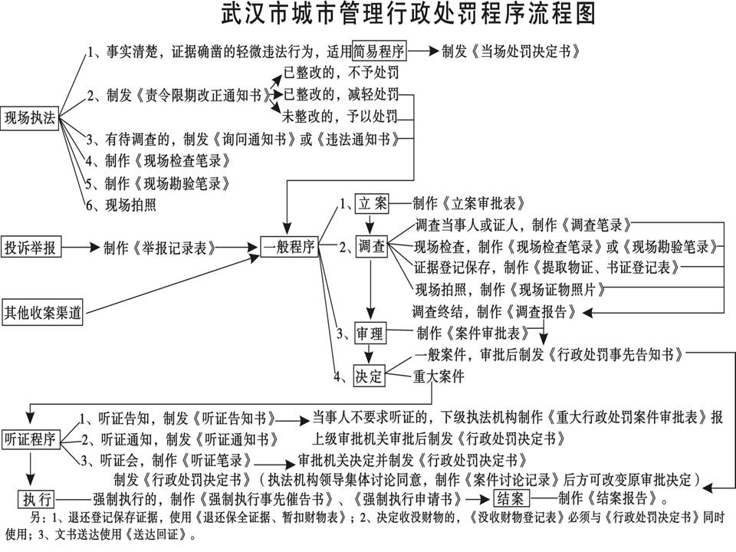

查处国有土地违法建设案件工作流程图
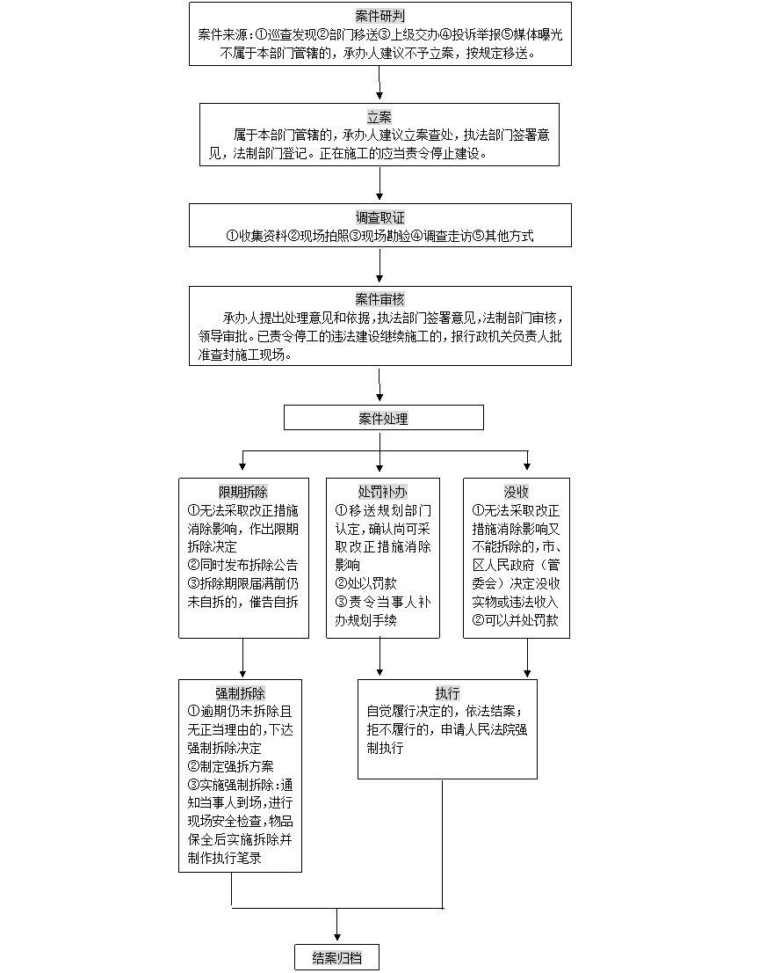

五、救济方式
公民、法人或者其他组织认为具体行政行为侵犯其合法权益的，可以依照《中华人民共和国行政复议法》《中华人民共和国行政诉讼法》的规定提出行政复议申请或者提起诉讼。
特此通告。

青山区八吉府街道综合执法中心
2022年1月12日

